Programmieren & Datenstrukturen

Dokumentation Projekt „Dots & Boxes“

R.Mattmann, D.Heer, K.Bieri, T.Linder

Versionen:

|  |  |  |  |
| --- | --- | --- | --- |
| Rev. | Datum | Autor | Bemerkungen |
| 1.0.0 | 27.03.2015 | R. Diehl | Initiale Version |
| 1.1.0 | 27.04.2015 | Doz. Team | Überarbeitung aller Kapitel |
| 1.1.1 | 04.05.2015 | Doz. Team | Freigabe |
| 1.1.2 | 21.05.2015 | T. Linder | - Anforderungen erweitert  - Entwurfsdiagram eingefügt |
| 1.1.3 | 22.05.2015 | T. Linder | - Datensicht, Datenmodell eingefügt |

**Inhalt**

1. Einleitung 2

2. Anforderungen 3

2.1. Regeln „Dots & Boxes“ 3

2.2. Tipps zur Vorgehensweise 4

2.3. Environment 4

3. Systemspezifikation 5

3.1. Bausteinsichten 5

3.1.1. Systemübersicht 5

3.1.2. Komponentendiagramm 6

3.1.3. Klassendiagramme 7

3.1.4. MVC 7

3.2. Laufzeitsichten 8

3.2.1. Zustandsautomat 8

3.3. Verteilungssicht 9

3.4. Datensicht 9

3.5. Netzwerkprotokoll 9

4. Erweiterungsmöglichkeiten 9

# Einleitung

Geschätzte Studierende

Im letzten Teil des Semesters bearbeiten Sie in einem kleinen Team ein Softwareprojekt. Mit diesem Projekt sind die folgenden Ziele verbunden:

* Sie wenden im Unterricht gelernte Konzepte der Sprache Java in einem grösseren Kontext an.
* Sie wiederholen wesentliche Elemente der Programmiersprache Java.
* Sie implementieren eine Softwarelösung im Team.
* Sie können Klassendiagramme lesen und interpretieren.
* Sie können Sequenzdiagramme lesen und interpretieren.
* Sie können Zustandsdiagramme lesen und interpretieren.
* Sie können Source-Code mit Hilfe von Klassendiagrammen dokumentieren.
* Sie können in einem grösseren Programm die Übersicht wahren.

Das gesamte Projekt ist als Lernprojekt zu verstehen, bei dem Sie Schritt für Schritt Kenntnisse erwerben und anwenden.

Die Dozierenden und Assistierende begleiten Sie während des Projekts und ermöglichen Ihnen, wesentliche Erfahrungen zu reflektieren. Zur Unterstützung dieses Prozesses erstellen Sie jede Woche für die Dozierenden einen kurzen Projekt-Statusrapport mit folgendem Inhalt:

* Welche Arbeiten wurden in der letzten Woche ausgeführt. Was hat gut geklappt, wo hatten oder haben Sie Probleme?
* Welche Tätigkeiten sind für die nächste Woche vorgesehen?
* Welche Knackpunkte (Herausforderungen oder Risiken) bestehen noch? Was gedenken Sie dagegen zu unternehmen?

Eine Vorlage für diesen Projekt-Statusrapport [2] finden Sie im ILIAS.

Viel Erfolg sowie spannende und wertvolle Projekterfahrungen wünschen Ihnen

Ihr Dozierendenteam

[1] Projektauftrag Dots & Boxes (dots_and_boxes.pdf)

[2] Projekt-Statusrapport (PRG2_Projekt-Statusrapport.docx)

# Anforderungen

Der Projektauftrag wurde handschriftlich abgegeben.

Es muss ein Spielfeld aus GUI Komponenten aufgebaut werden. Die Events des GUI’s müssen an eine Gamelogik weitergegeben werden. Es ist notwendig mit EventListener zu arbeiten. Nach einem ersten Überblick, sind wir zum Schluss gekommen, dass wir auch mit Threads arbeiten müssen. Die Zusammenhänge der werden mit Interfaces umgesetzt.

Zusätzlich zu den ganzen Programmieraufgaben werden wir uns auch noch mit dem Sourcecontroltool Git beschäftigen.

## Regeln „Dots & Boxes“

Zwei Spieler beginnen mit einer quadratischen (oder rechteckigen) Anordnung von Punkten.

Ein Zug besteht darin, zwei horizontal oder vertikal benachbarte Punkte durch einen Strich zu verbinden.

Hat ein Spieler, eine Spielerin bei ihrem Zug ein Einheitsquadrat vollendet, so kennzeichnet er/sie dieses Kästchen (z.B. füllt das Kästchen mit der Strichfarbe des Spielers) und macht einen weiteren Strich.

Das Spiel ist zu Ende, wenn alle Kästchen vollendet sind. Die Siegerin, der Sieger ist derjenige oder diejenige mit den meisten Kästchen.

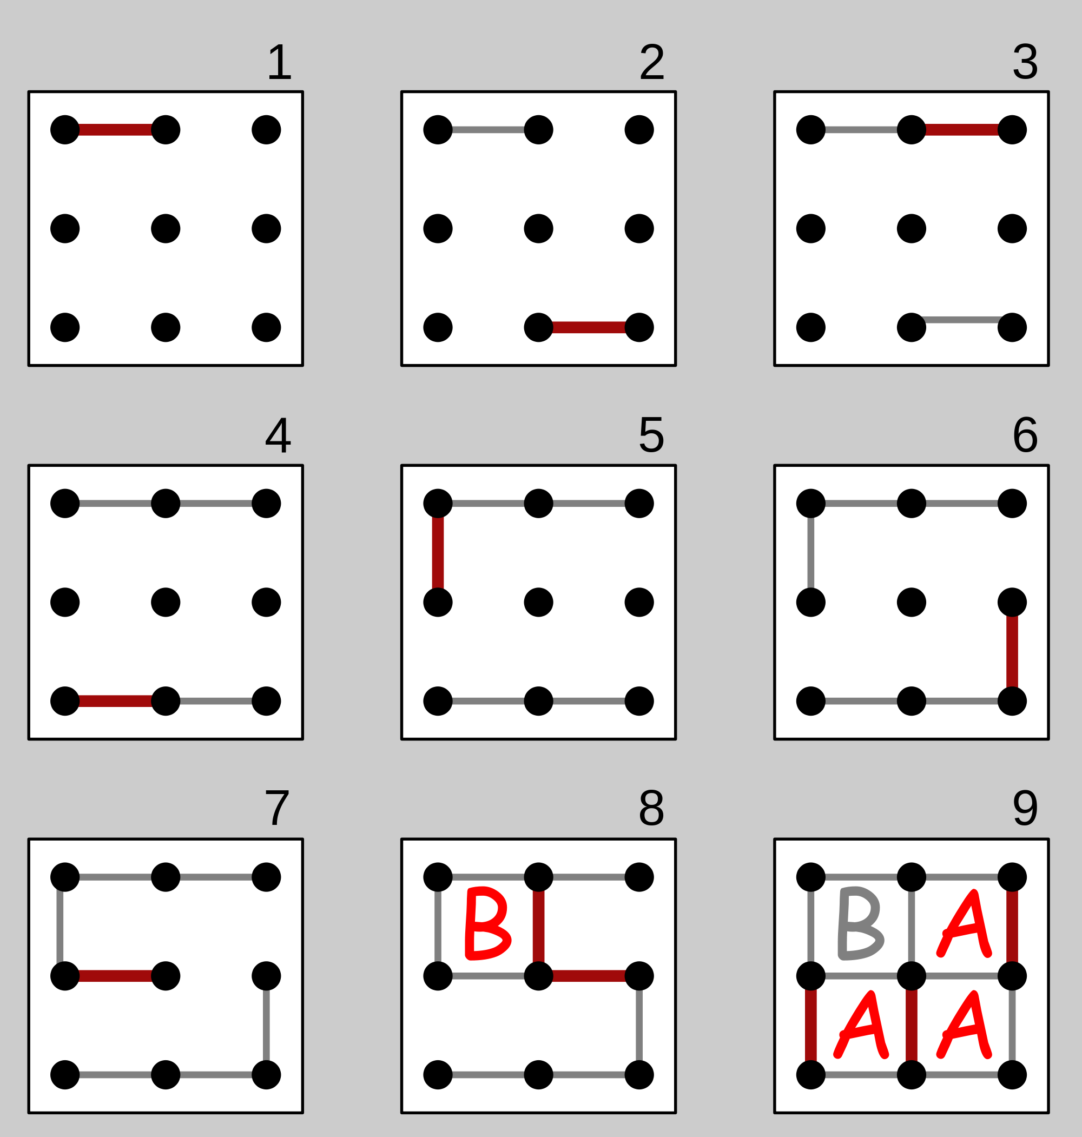

## Tipps zur Vorgehensweise

Vorgehen:

* Identifizieren Sie die Objekte im Spiel
* Identifizieren Sie die Eigenschaften der Objekte – erstellen Sie daraus die Klassen
* Suchen Sie Beziehungen zwischen den Klassen

Beachten Sie dazu folgende Hinweise

* Entwerfen Sie in objektorientierter Denkweise
* Erstellen Sie kleine Klassen, dafür mehrere Klassen
* Beachten Sie Kopplung, Kohäsion und Information Hiding
* Setzen Sie Interfaces ein
* Benutzen Sie die Model-View-Controller Struktur (siehe Abschnitt 3.1.4)
* Denken Sie ans Testing und Debugging

## Environment

* Für das Spiel über Netzwerk muss Traffic über UDP erlaubt sein, insbesondere müssen UDP-Broadcasts erlaubt sein.
  + Weil UDP-Broadcast im HSLU-Netz nicht erlaubt sind, wird ein Wifi Access-Point im F‑Stock/Bunker zur Verfügung gestellt. Die Angaben dazu lauten:
    - SSID: PRG2_WLAN
    - Passwort: JavaIsFun
* Java muss mit (mindestens) der Version 1.7 installiert sein.

# Systemspezifikation

Die folgende Kapiteleinteilung lehnt sich an die “Vier Arten von Sichten” aus [Gernot Starke: "Effektive Softwarearchitekturen: Ein praktischer Leitfaden" (16.01.2014), Seite 80, Kapitel 4.4.2, Bild 4.3[1]](http://books.google.ch/books?id=CaqQAgAAQBAJ&pg=PA80) an.

## Bausteinsichten

### Systemübersicht

 (Studenten) Inhalt dieses Kapitels:

Erstellen Sie ein Diagramm oder Zeichnung das eine Systemübersicht darstellt. Mit Hilfe der Systemübersicht können Sie beispielsweise dem Kunden die Applikation erklären. Die Systemübersicht soll zwei Modi zeigen:

* ein lokales Spiel gegen den Computer
* ein Netzwerk-Spiel gegen einen menschlichen Gegner

### Komponentendiagramm

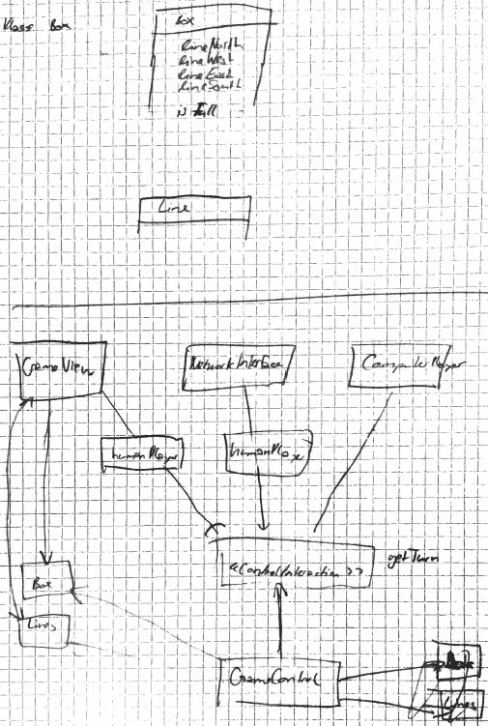

Dieses Diagramm zeigt einen möglichen Aufbau der Applikation. Opponent kann ein lokaler Computer-Opponent oder ein entfernter Netzwerk-Opponent sein. Bitte beachten Sie, dass die Namensgebung sehr allgemein gehalten ist und auf Ihr konkretes Spiel angepasst werden soll.

* + - * 1. GameControlInteractions

Über diese Schnittstellen können Opponent und GameView Befehle an die GameControl absetzen (z.B. Neues Spiel, Gegner ausgewählt, etc.).

* + - * 1. GameModelInformation

Interessierte Klassen werden über diese Schnittstelle über Änderungen am GameModel informiert.

* + - * 1. GameModelModifications

Über diese Schnittstelle kann die GameControl Änderungen am GameModel vornehmen.

### Klassendiagramme

In allen Diagrammen wird eine Spielsituation dargestellt. Das Interface IPlayer wie auch die Klasse Player sind in jeder Abbildung vorhanden. Die GameController Klasse arbeitet mit diesem Interface. Jeder potenzielle Spieler muss das Interface implementieren. Ist diese Situation gegeben kann ein Spieler ohne Probleme im Game integriert werden.

#### Allgemeine Spielsitiation

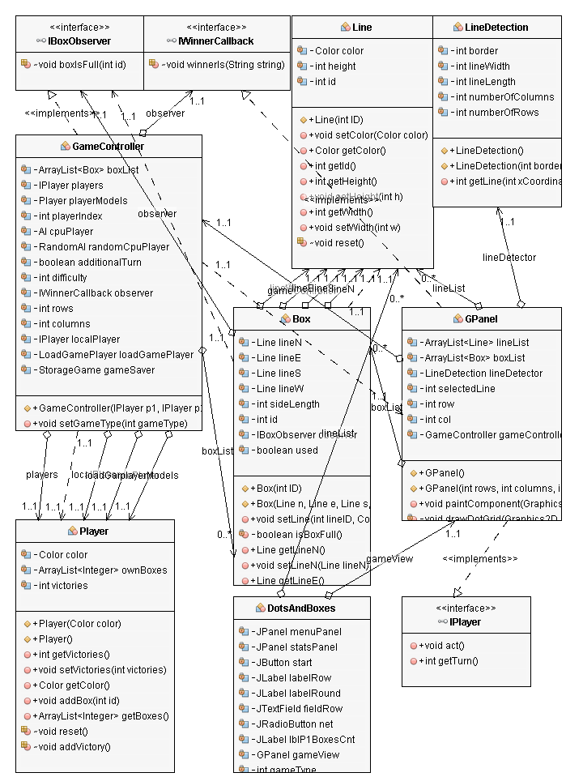

Abbildung 1: Allgemeines Klassendiagramm

#### Künstliche Intelligenz

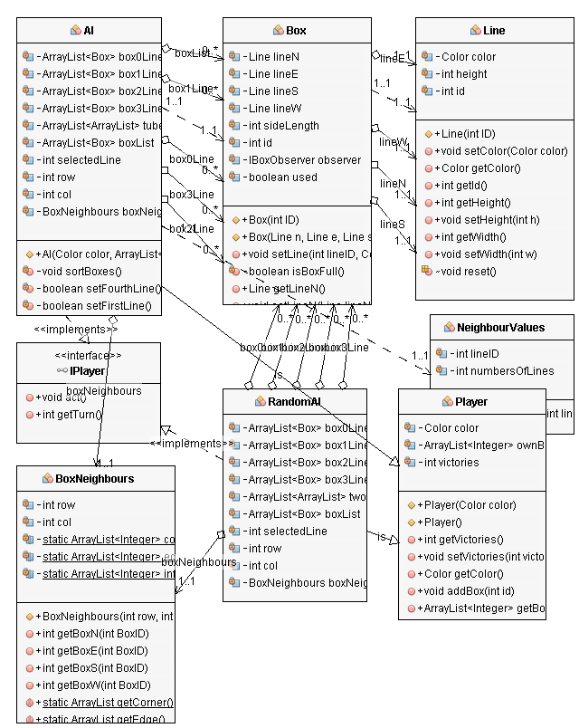

Abbildung 2: KI Klassendiagramm

#### Netzwerkspiel

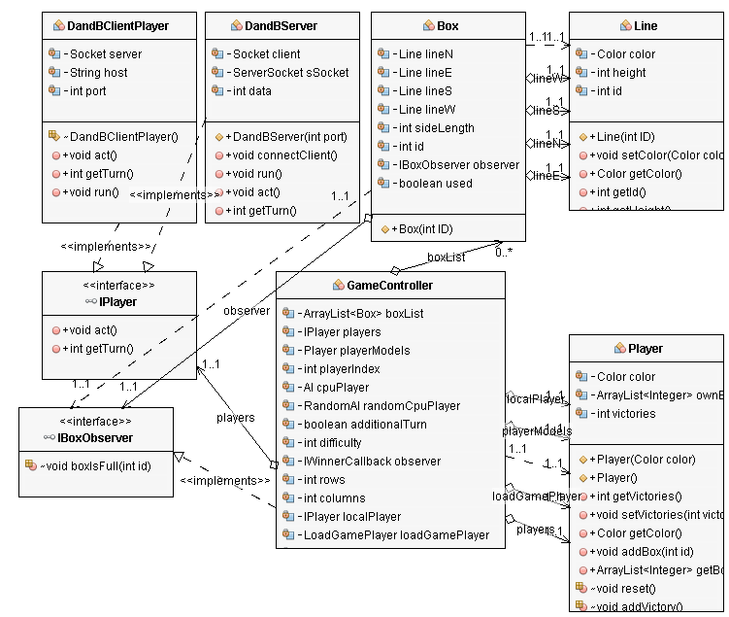

Abbildung 3: Netzwerkspiel Klassendiagramm

#### Load and Save

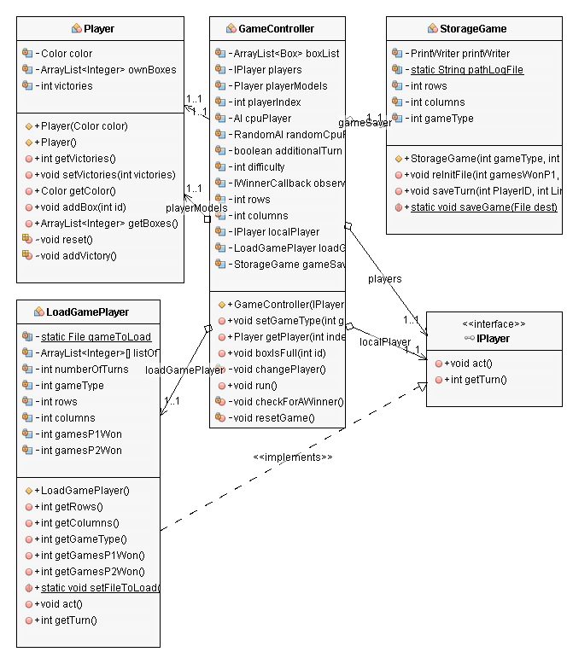

Abbildung 4: Load and Save Klassendiagramm

### MVC

Für die Anwendung wird das Model-View-Controller Entwurfsmuster (MVC) verwendet.

(Siehe: <http://de.wikipedia.org/wiki/Model_View_Controller>)

#### GameModel

GameModel enthält den aktuellen Zustand des Spiels. Also zum Beispiel die aktuellen Spieler. Das GameModel benachrichtigt die Beobachter, falls es sich geändert hat (z.B. mit dem Observer-Pattern <http://en.wikipedia.org/wiki/Observer_pattern>). Beobachter sind zum Beispiel GameView oder Opponent.

#### GameView

GameView wird durch das GameModel benachrichtigt, falls sich etwas am GameModel geändert hat und stellt anschliessend das GameModel grafisch dar. Also zum Beispiel die aktuellen Spieler, ihr Spielstand auf dem Spielbrett usw. Ausserdem leitet die GameView Eingaben des Benutzers an das GameControl weiter.

#### GameControl

Das GameControl empfängt Kommandos von Opponent oder GameView, entscheidet ob diese gültig sind und darf als einziges das GameModel ändern.

#### Opponent

Opponent wird vom GameModel benachrichtigt, wenn das GameModel geändert hat und darf Befehle an das GameControl senden. Der Opponent besitzt damit viel Ähnlichkeit mit der GameView. Entsprechend können hier gemeinsame Schnittstellen definiert werden.

## Laufzeitsichten

### Zustandsautomat

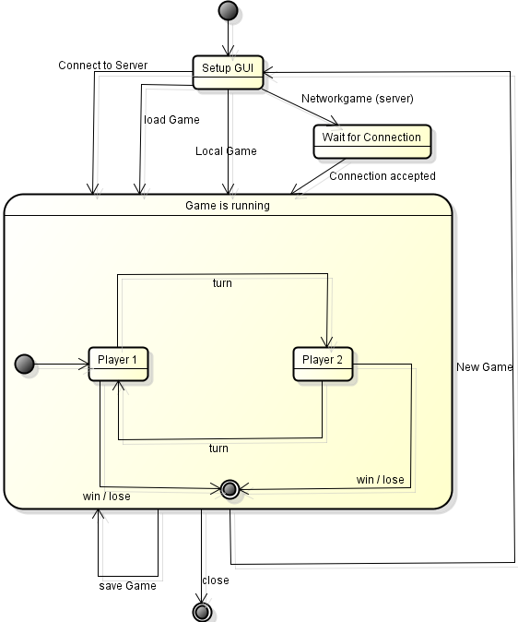

Abbildung 5: Zustandsdiagramm

In rundenbasierten Spielen lässt sich häufig ein Zustandsautomat einsetzen. Dies kann durch zwei verschachtelte Zustandsautomaten realisiert werden. Der Äussere kümmert sich um Vorbereitung und Nachbearbeitung des Spiels, während sich der Innere um den Ablauf während dem Spiel kümmert.

#### PreparingGame

Das Spielfeld wird aufgebaut und die Teilnehmenden werden initialisiert. Der/die erste Spieler/in ist ein Mensch, der/die zweite wird zunächst auf einen Computergegner gesetzt, damit sofort mit dem Spiel begonnen werden kann. Nach dem Aufbau des Spielfelds geht der Zustand per gameIsPrepared unmittelbar in den Zustand GameRunning (bzw. konkret direkt in OpponentTurn) über.

#### Game is running

Die GameController Klasse holte abwechselnd von Player 1 und Player 2 eine gültige Linien ID. Diese Abfrage findet in einem Thread statt. Hat ein Spieler das Spiel gewonnen, wird es Automatisch geresetet und beginnt von Neuem.

#### Wait for connection

Hat das Game, die Rolle des Server wird auf eine Verbindung gewartet, bevor das Game in den Running Zustand geht.

## Verteilungssicht

 (Studenten) Inhalt dieses Kapitels:

* Wie läuft die Applikation im Betrieb?
* Auf welchen Rechner läuft die Applikation?

## Datensicht

Das Datenmodell ist im Wesentlichen in drei Klassen untergebracht:

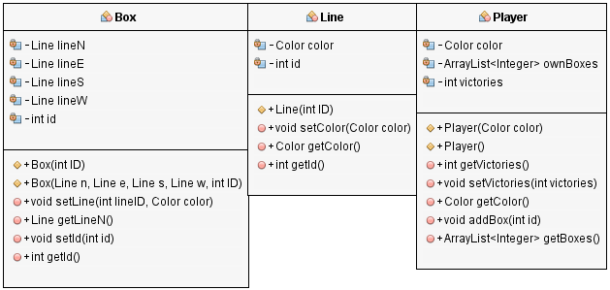

Abbildung 6: Datenmodell

Mit Hilfe von diesen drei Klassen kann die GameController Klasse ein verknüpftes Datenmodell aufbauen. Der GameController verknüpft die Zusammenhänge zwischen Player, Boxen und Lines.

Beim Speichern der Daten, werden nicht die Vorhanden Daten gespeichert, sondern jeder Spielzug der gemacht wurde. Somit ist es möglich beim Laden ein Spiel zu simulieren und so das Datenmodel wieder neu aufzubauen.

## Netzwerkprotokoll

 (Studenten) Netzwerkprotokoll beschreiben:

* Wie sieht die Kommunikation über das Netzwerk aus?
* Gibt es ein Protokoll?

# Erweiterungsmöglichkeiten

 (Studenten)

* Eigene Erweiterungen dokumentieren

Folgende Erweiterungen sind für das Projekt denkbar:

* Variable Grösse des Spielfelds
* Computergegner gegeneinander antreten lassen
* Der Verlauf einer Partie kann aufgezeichnet und wieder abgespielt werden

**Abbildungsverzeichnis**

Abbildung 1: Allgemeines Klassendiagramm 9

Abbildung 2: KI Klassendiagramm 10

Abbildung 3: Netzwerkspiel Klassendiagramm 11

Abbildung 4: Load and Save Klassendiagramm 12

Abbildung 5: Zustandsdiagramm 14

Abbildung 6: Datenmodell 15

1. [www.amazon.de/Effektive-Softwarearchitekturen-Ein-praktischer-Leitfaden/dp/3446436146/](http://www.amazon.de/Effektive-Softwarearchitekturen-Ein-praktischer-Leitfaden/dp/3446436146/)